TravelsBooking Autobuses
SE VALORA PARA EL APROBADO Y BIEN (TODOS):
Calidad del código, aplicando indicaciones de clase.
Empleo correcto de DOM.
Evento sencillo sobre un componente.
Operaciones individuales con GET.
Obtener dato de la barra de direcciones.
Enlazar correctamente las distintas piezas que resuelven el ejercicio.
SE VALORA PARA EL NOTABLE Y SOBRESALIENTE (TODOS):
Evento complejo que combine varios componentes (botón y radios).
Operaciones complejas que supongan combinar dos GET para obtener la información necesaria.
Empleo de Promise.all para mejorar la concurrencia.
EJERCICIO
Hay que consumir los siguientes endpoints del servicio web de la forma adecuada:
(Copia y pega en el navegador esta URL para comprobar que funciona correctamente el servicio web).
Endpoint 1. Recuperación de todas las ciudades
Falla un 50% de las ocasiones. Hay que hacer tratamiento de errores.
(GET) http://127.0.0.1:3002/api/viajes/ciudades
Si el consumo del endpoint no da error devolverá los siguientes datos:

Si el consumo del endpoint falla devolverá los siguientes datos.
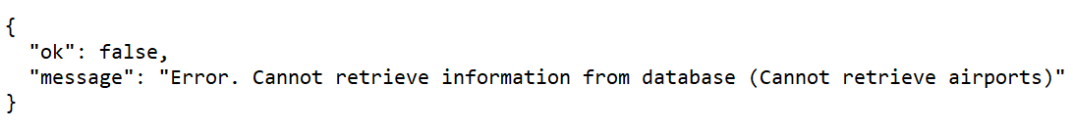
Endpoint 2. Recuperación de una ciudad concreta
(GET) http://127.0.0.1:3002/api/viajes/ciudad/MUR
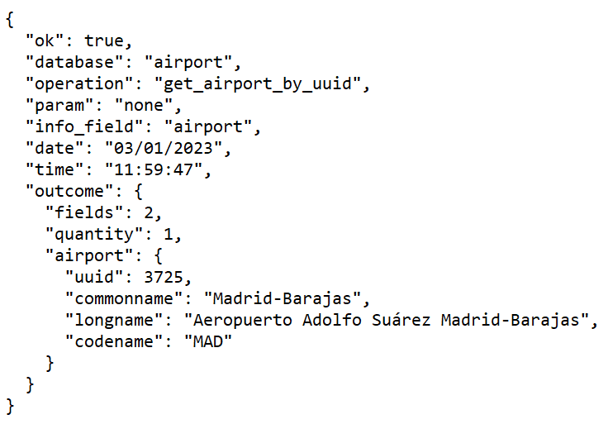
Endpoint 4. Recuperación de las ciudades de llegada de una ciudad de salida concreta
(GET) http://127.0.0.1:3002/api/viajes/ciudades-llegada/ciudad-salida/MUR
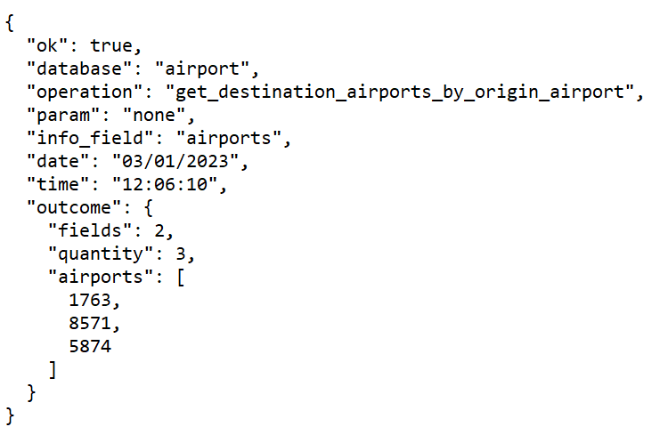
Endpoint 5. Recuperación de los trayectos entre dos ciudades concretas
(GET) http://127.0.0.1:3002/api/viajes/trayecto/ciudad-salida/MUR/ciudad-llegada/VIG
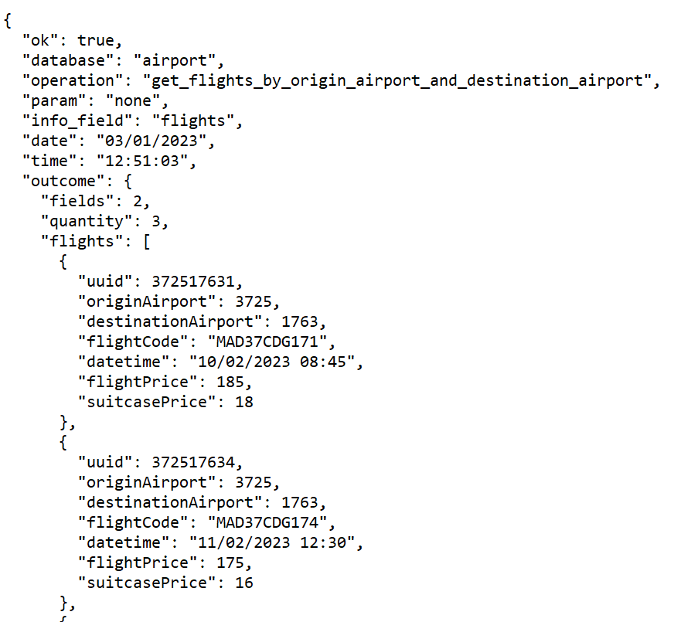
Ejercicio
Crea la siguiente página web. Toda la información debe ser extraída de los endpoints conectados a la base de datos, por lo tanto, no puede haber contenido escrito manualmente a excepción de los contenidos fijos.
SIEMPRE que se produzca un retardo (llamada a un endpoint), hay que mostrar el spinner de espera al usuario.
Pantalla de selección de la ciudad de salida
Lo primero que hay que hacer es decodificar el token para mostrar el nombre completo del usuario que ha iniciado sesión. Si no hay token de usuario debe de redirigirnos a la página de autenticación de usuario.
El primer endpoint tiene una tasa de éxito del 50%, así que tendrás que probar varias veces para ver y diseñar las dos pantallas.
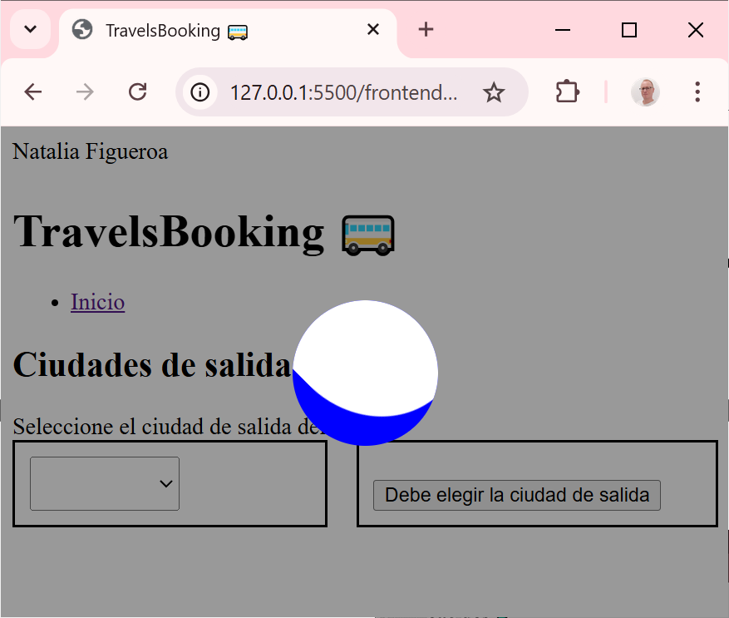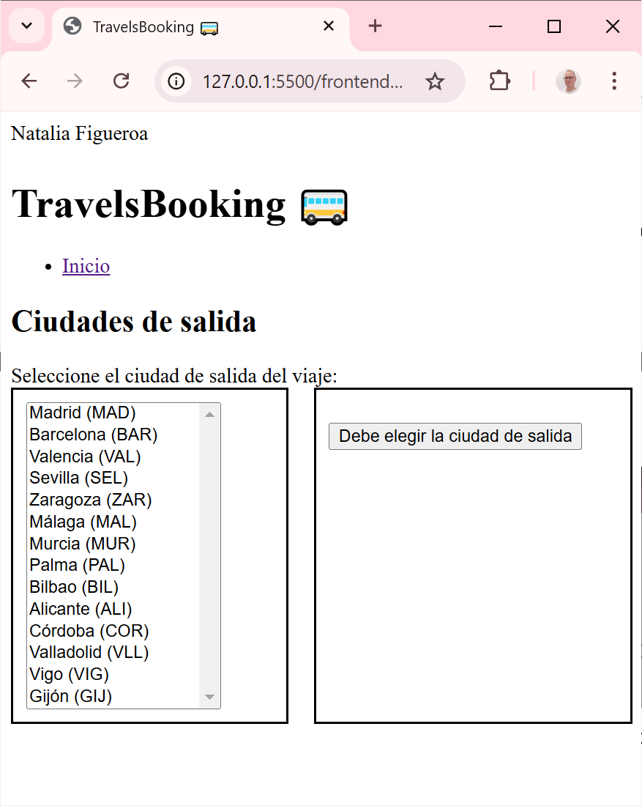
Al seleccionar una ciudad debe reenviarnos a la página de selección de ciudad de destino (elegir-ciudad-llegada.html o en inglés). En la url obligatoriamente hay que pasar como parámetro el código de la ciudad de salida para poder recuperar las correspondientes ciudades de llegada.
Emplea el atributo size para que todos los elementos del desplegable se vean.
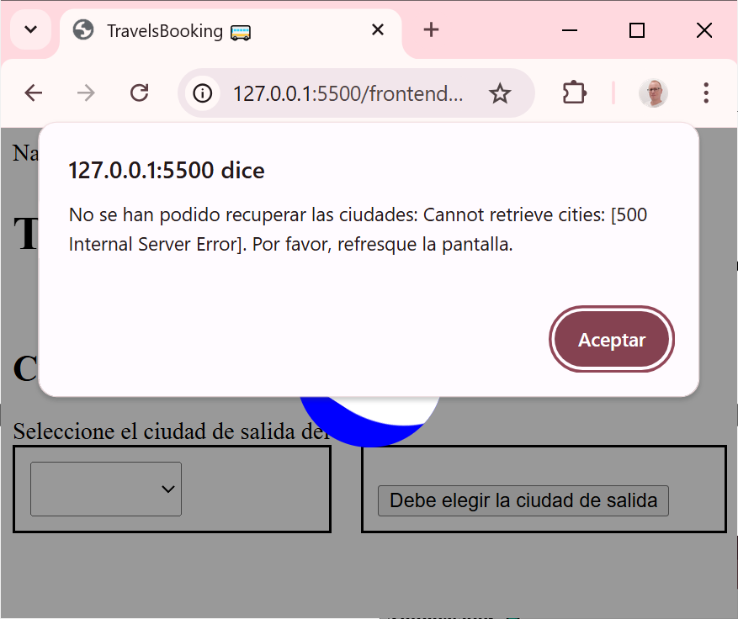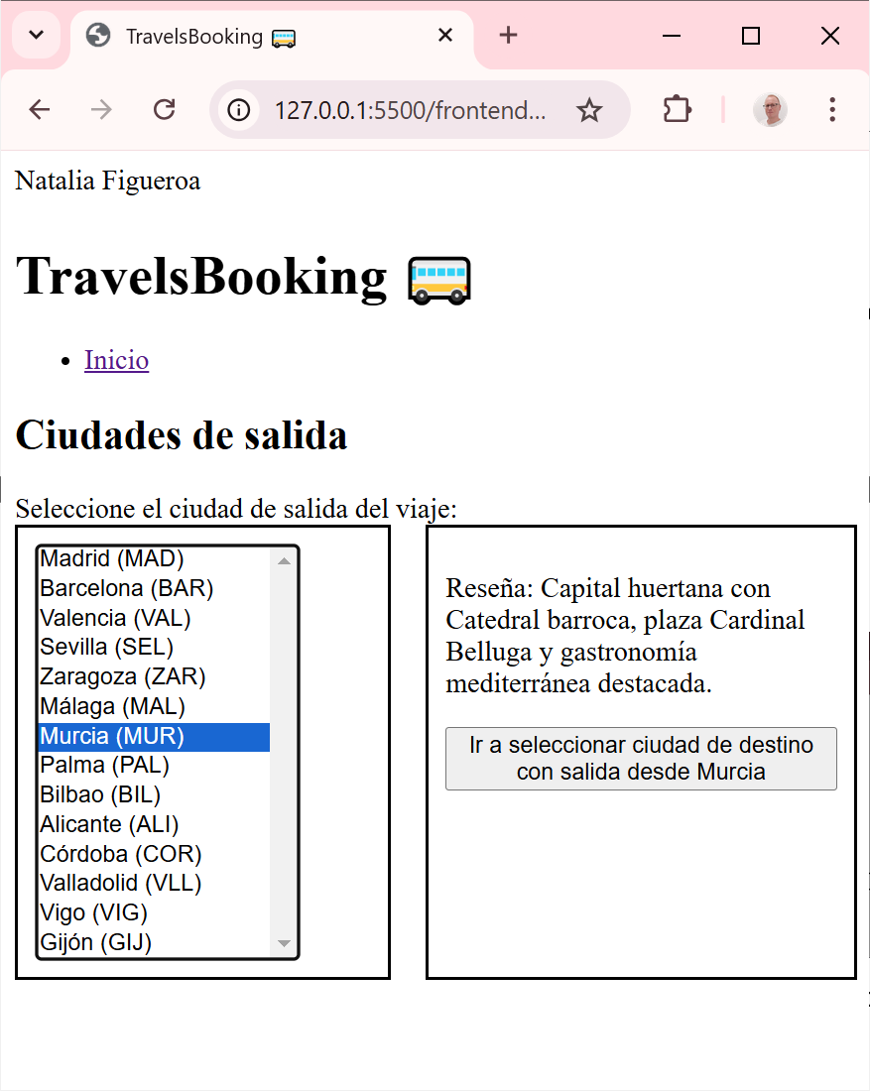
El botón de cierre debe dejarnos en la misma pantalla para permitirnos refrescar. Si quieres puedes hacer la recarga de la misma url para no tener que pulsar el botón de refrescar.
Pantalla de selección de ciudades de llegada
Para mostrar la ciudad de salida se exigue emplear el código suministrado en la url y así demostrar que se sabe trabajar con ella. El segundo endpoint devuelve el detalle de una ciudad concreta. Aunque no falla hay que poner todo el código de tratamiento de errores.
Para mostrar las ciudades de llegada se exigue emplear el código suministrado en la url y así demostrar que se sabe trabajar con ella. El tercer endpoint devuelve todas las ciudades de llegada desde una determinada ciudad de salida. Aunque no falla hay que poner todo el código de tratamiento de errores.
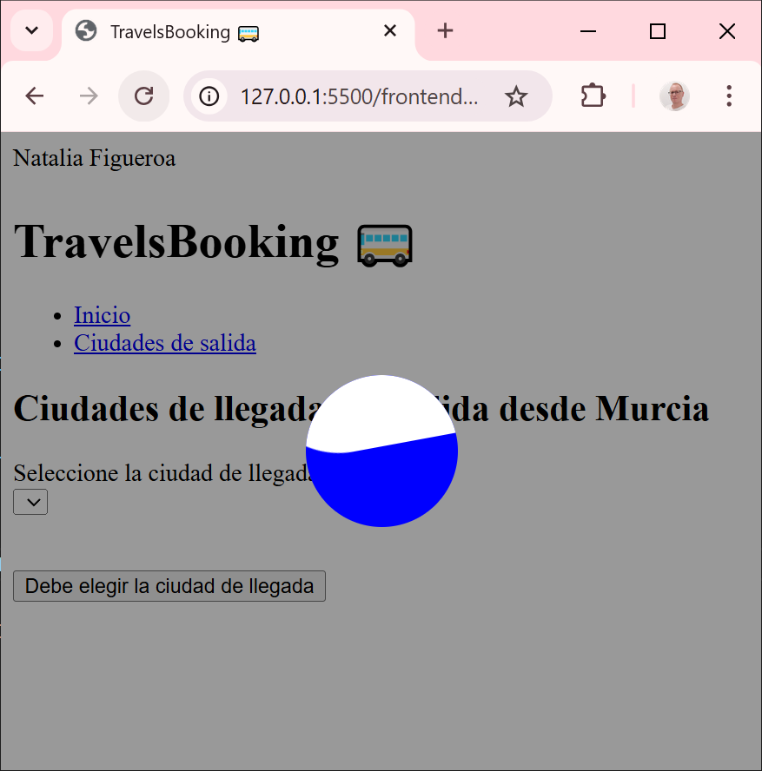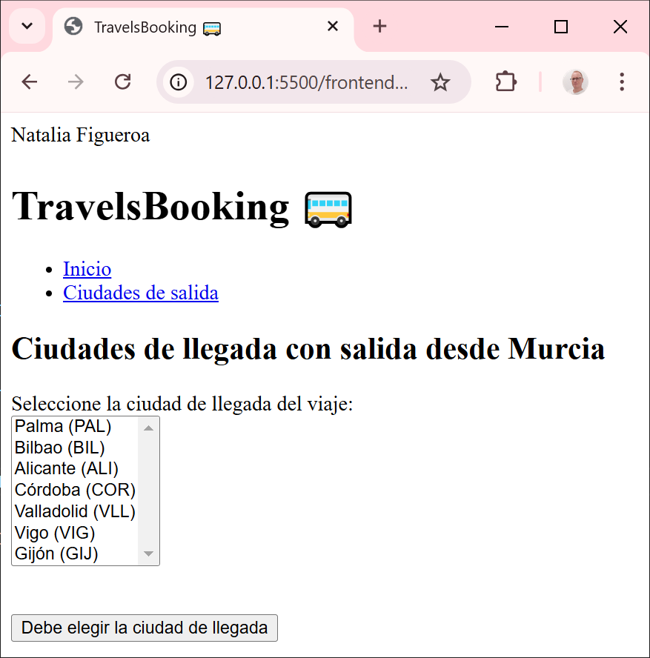
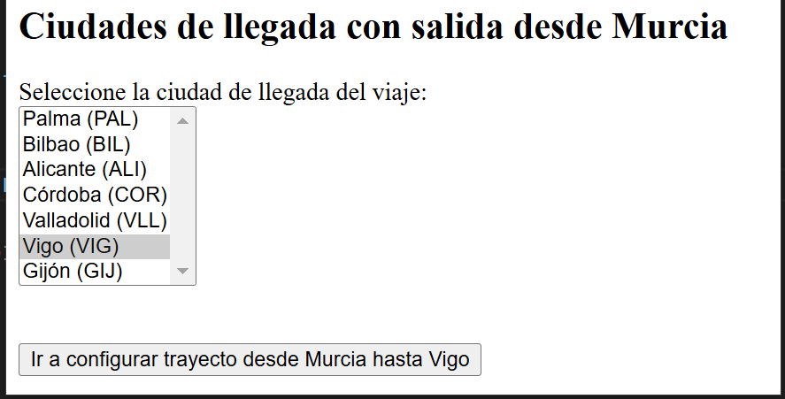
Pantalla de configuración de trayecto
La pantalla de selección de trayectos obtendrá la información consumiendo el cuarto endpoint.
Para que no haya que desarrollar mucho código se dejará incompleta.
